6. Appendiks
Archived at http://orgprints.org/5962

6.1 Registreringsmetoder
Bedrifterne er besøgt i hønsenes leveuge 20, 24, 28, 36, 44, 52, 60, 68 og 76.

6.1.1. Hønsehus og udeareal

Hønsehus: Ved indsættelse beskrives de faste installationer ved en skitsetegning af hønsehus. På tegningerne skal der anføres mål og placering af inventar (redekasser, siddepinde, vand og foder). Ventilationsanlæg beskrives også (antal ventilatorer, ventiler, m.v.). Inventarets mærke, alder og tilstand skal noteres. Med henblik på bedømmelser af strøelse i hønsehus indtegnes områder/felter til bedømmelse af disse. I hvert felt bedømmes strøelsens mængden af hhv. gødning, halm, sand/jord, diverse (fjer, foder mv.) samt strøelsens tilstand i forhold til fugtighed og struktur, på følgende skalaer: Struktur: hård skorpe, klumpet/mest møg, klumpet/mest halm, helt løs. Fugtighed: våd, megt klam, lidt klam, tør.

Indeklima: I hvert hus ophænges ved indsættelse en logger, der løbende registrerer temperatur og luftfugtighed.

Hønsegården: Hønsegård beskrives ved en skitsetegning. På tegningerne skal der anføres mål, verdenshjørner, placering af hegn, læbælter, m.v. Med henblik på bedømmelser af jorden og optælling af høner opdeles hønsegården i felter - små felter tæt på udgangshul og store felter langt fra udgangshul. Disse markeres med en hvid bøjelig plastikstang. Felterne betegnes ’omkring hus’, dvs. felter med direkte udgang fra hus, ’nær på hus’, er felter, der støder op til førnævnte felter. ’Langt fra hus’ er de felter, der ligger længst fra huset, og øvrige felter betegnes som ’middel afstand’.

Antal høner tælles skønsmæssigt i hvert felt, typisk skal der tælles op til 20-30 høner i hvert felt, der så ganges op til i alt høner i hvert felt. Temperatur (placeret i skygge), vindhastighed, skydække (% himmel dækket med skyer) og nedbør angives ved optællingerne.

6.1.2 Klinisk undersøgelse - fjerdragt, sår, fodhelse og vægt

I alle hold bedømmes 50 høner ved hvert teknikerbesøg. Hos disse høner pointgives fjerdragten på hals, bryst, vinger, ryg og hale efter en skala fra 1-4. Pointsummen for hele hønen udtrykker den samlede fjerdragts tilstand og kan maksimalt blive 20 point for den ubeskadigede fjerdragt. Ligeledes efterses hønen for sår på bryst, ryg, vinger, hale samt kam. Sårene bedømmes efter følgende skala: 3: ingen skader, 2: enkelte sår (mindre end 5 hak/ar), 1: meget medtaget (mere end 5 hak/ar, blodig). Fødder kontrolleres både for bylder (skala 1-4) og sår (skala1-3). Slutteligt noteres hønernes vægt.

Følgende områdedefinitioner og kriterier ligger til grund for fjerdragtsbedømmelsen:

Hals: Den dorsale og ventrale side af halsen.
- Nøgen eller næsten nøgen hals, evt. med hæmorrhagi på grund af beskadigelse af huden som følge af fjerpilning.
- Udbredte områder blottet for fjer eller voldsom beskadigelse af de enkelte fjer.
- Fjerene lettere beskadigede, lidt forpjuskede.
- Ingen tegn på fjerpilning, fjerene ubeskadigede.

Bryst: Området fra kraniale del af brystbenet til lidt kranialt for kloakken.
- Helt nøgent eller næsten nøgent bryst, evt. med traumatiske hudpartier som følge af fjerpilning.
- Udbredte områder blottede for fjer.
- Fjerene lettere beskadigede, lettere forpjusket udseende, mindre arealer blottede for fjer.
- Ingen tegn på fjerpilning, fjerene ubeskadigede.

Ryg: Området fra nakkeregionen til lidt kranialt for halefjer. Bedømmelse som for bryst.

Vinger:
- Voldsom beskadigelse af vingefjerene.
- Udbredt beskadigelse af vingefjerene og manglende fjer.
- Lettere beskadigede vingefjer (frynsede fjer eller spalter i fanerne), evt. få manglende fjer.
- Lettere slidte og frynsede fjerspidser, vingefjer i øvrigt ubeskadigede.

Hale:
- Voldsom beskadigelse af halefjerene, kun fjerskafter tilbage.
- Udbredte beskadigelser af halefjerene, mange fjer uden fane samt evt. få manglende fjer.
- Lettere beskadigede halefjer, få manglende fjer.
- Fjerspidserne lidt slidte og frynsede, men fuldtallige, samt øvrige dele af fjerfanerne ubeskadigede.

Fødder: Bedømmelse af trædepuder (fodbylder) .
- Flere større fodbylder.
- Én større fodbyld eller flere mindre.
- Én mindre fodbyld eller en efterbyld.
- Ingen tegn på skade.

6.1.3 Obduktioner

De fire sidst døde høner indsamles i ugen op til teknikerbesøgene. Hønsene sendes til Danmarks Veterinær Institut (nu Danmarks Fødevare- og Veterinærforskning).

6.1.4 Blodmider
I ugen inden hvert teknikerbesøg lægger producenterne papir i de opsatte plastikrør. Antal blodmider på papirerne optælles og inddeles i flg. kategorier: 0, 1-10, 11-20, 21-50, 50-100, >100.

6.1.5 Adfærd

Tests
Afstand: Hønernes afstand til en testperson, der går roligt gennem huset, registreres på følgende skala: 0-1 m, 1-3 m, 3-5 m, 5-10 m.
Bevægelse: Hønernes reaktion på en testperson, der går roligt gennem huset, registreres på følgende skala: 1: kommer imod, 2: ingen reaktion, 3: flytter sig langsomt, 4: flytter sig hurtigt, 5: panik.
Lyd: Hønernes reaktion på pludselig lyd i form af to korte bank på metal registreres efter følgende skala: 1: kommer imod, 2: ingen reaktion, 3: flytter sig, 4: panik.
Reaktionstid: Reaktionstiden til hønerne pikker på et ukendt objekt (ringbind) registreres i følgende kategorier: 0-5 sek., 5-15 sek., 15-40 sek., >40 sek.

Hak-adfærd: Teknikeren registrerer hak-adfærden hos de høner, der tilfældigt befinder sig i definerede områder i hønsehuset, ved hhv. foderstreng, redekasser og på skrabeareal. Der registreres bløde hak, hårde hak (fjerpilnings hak) og aggressive hak i perioder af 2 minutter, 2 gange i hvert område.

6.2 Obduktionsresultater

Driftsgren 182-1
Dato | Alder | Diagnose | Lever | Spolorm
13-02-2002 | 22 | pseudotuberkulose | steril
13-02-2002 | 22 | pseudotuberkulose | steril
15-07-2002 | 44 | svulstlidelse, bugvattersot | steril
06-09-2002 | 51 | forstoppelse | steril
Driftsgren 462-1
Dato | Alder | Diagnose | Lever | Spolorm
28-05-2002 | 23 | bughindebetændelse | E.coli
28-05-2002 | 23 | bughindebetændelse | E.coli
28-05-2002 | 23 | ? | E.coli
28-05-2002 | 23 | histomoniasis (blackhead) ? | E.coli
25-06-2002 | 27 | forstoppelse | E.coli | +
25-06-2002 | 27 | bughindebetændelse | E.coli | +
25-06-2002 | 27 | forstoppelse | E.coli | +
25-06-2002 | 27 | bughindebetændelse, forstoppelse | E.coli | +
27-08-2002 | 37 | forstoppelse | bl.
27-08-2002 | 37 | nekroser i lever og milt, bughule fyldt m. serosanginøs | bl. | >20
27-08-2002 | 37 | æggeleder og bughindebetændelse | E.coli
27-08-2002 | 37 | forstoppelse | E.coli
16-10-2002 | 44 | bughindebetændelse | E.coli
16-10-2002 | 44 | æggeleder og bughindebetændelse | steril
16-10-2002 | 44 | læggenød ? | E.coli
17-12-2002 | 52 | forstoppelse, kloak-hak | bl. | 15
17-12-2002 | 52 | forstoppelse | bl. | 15
29-01-2003 | 59 | kloak-hak | bl.
05-09-2002 | 38 | 15 blodprøver M41: titer 9-11; 793B: titier 7-11
21-10-2002 | 44 | 15 blodprøver M41: titer 7-12; 793B: titier 7-12
Driftsgren 462-2
Dato | Alder | Diagnose | Lever | Spolorm
28-05-2002 | 23 | trykninger på brystkam, æggelede- og bughindebetændelse | bl.
28-05-2002 | 23 | bughindebetændelse | E.coli
28-05-2002 | 23 | ? | steril
28-05-2002 | 23 | histomoniasis (blackhead) | E.coli
25-06-2002 | 27 | forstoppelse | E.coli | +
25-06-2002 | 27 | bughindebetændelse | E.coli | +
25-06-2002 | 27 | bughindebetændelse, forstoppelse | steril | +
27-08-2002 | 37 | ? | steril
27-08-2002 | 37 | sår i kråse | steril | 1
17-12-2002 | 52 | bughindebetændelse, kloak-hak | bl.
17-12-2002 | 52 | forstoppelse | bl.
29-01-2003 | 59 | æggelederbetændelse, kloak-hak | steril
29-01-2003 | 59 | æggelederbetændelse | steril
Driftsgren 472-1
Dato | Alder | Diagnose | Lever | Spolorm
28-05-2002 | 23 | bughindebetændelse | E.coli
28-05-2002 | 23 | betændelse bughule og lever | bl.
28-05-2002 | 23 | bughinde og æggelderbetændelse | E.coli
28-05-2002 | 23 | organsvulst af lever, milt og nyrer | listeria
14-10-2002 | 43 | stiksår, forstoppelse | pastaurella
14-10-2002 | 43 | læggenød | steril
14-10-2002 | 43 | æggeleder og bughindebetændelse | steril
09-12-2002 | 52 | forstoppelse | bl.
09-12-2002 | 52 | forstoppelse, æggelederbetændelse | pastaurella
03-04-2003 | 68 | bughindebetændelse (fra sår i kloak) | E.coli
03-04-2003 | 68 | bughindebetændelse (fra sår i kloak) | steril
Driftsgren 472-2
Dato | Alder | Diagnose | Lever | Spolorm
28-05-2002 | 23 | organsvulst af lever og milt | listeria
28-05-2002 | 23 | kannibalisme | steril
28-05-2002 | 23 | ? | steril
25-06-2002 | 28 | æggelederbetændelse | steril
25-06-2002 | 28 | bughinde og æggelederbetændelse | E.coli | +
16-09-2002 | 40 | ? | bl.
16-09-2002 | 40 | bughinde og æggelederbetændelse | bl.
14-10-2002 | 43 | læggenød | steril
14-10-2002 | 43 | ? | steril
14-10-2002 | 43 | læggenød | steril
14-10-2002 | 43 | æggelederbetændelse | E.coli
09-12-2002 | 52 | kannibalisme, forstoppelse | pastaurella
03-02-2003 | 59 | kannibalisme | pastaurella
Driftsgren 472-3
Dato | Alder | Diagnose | Lever | Spolorm
28-05-2002 | 23 | ? | steril
28-05-2002 | 23 | organsvulst af lever, milt og nyrer | ?
28-05-2002 | 23 | organsvulst af lever, milt og nyrer | steril
25-06-2002 | 28 | ? | steril
25-06-2002 | 28 | ? | steril
25-06-2002 | 28 | ? | steril
03-04-2003 | 68 | bughindebetændelse (fra sår i kloak) | E.coli
Driftsgren 502-1
Dato | Alder | Diagnose | Lever | Spolorm
03-07-2002 | 24 | bughindebetændelse | E.coli
03-07-2002 | 24 | bughindebetændelse | E.coli
10-03-2002 | 60 | bughinde og æggelederbetændelse | E.coli
10-03-2002 | 60 | bughinde og hjertesæk betændelse, kloak-hak | E.coli
10-03-2002 | 60 | bughindebetændelse, kloak-hak | bl.
10-03-2002 | 60 | bughindebetændelse, kloak-hak | E.coli
Driftsgren 502-2
Dato | Alder | Diagnose | Lever | Spolorm
03-07-2002 | 24 | kannibalisme | E.coli
03-07-2002 | 24 | ? | steril
03-07-2002 | 24 | bughindebetændelse | E.coli
24-09-2002 | 36 | tarmbetændelse | streptokok
24-09-2002 | 36 | forblødning efter leverruptur | streptokok
Driftsgren 872-2
Dato | Alder | Diagnose | Lever | Spolorm
22-10-2002 | 37 | kannibalisme | steril
05-02-2003 | 52/70 | bughindebetændelse | E.coli | 5-10
05-02-2003 | 52/70 | osteomalaci | steril | 10-15
05-02-2003 | 52/70 | fodsår, sår i tarm | steril | > 50

6.3 Sygdomsbeskrivelser

Bughindebetændelse (Peritonitis) og Æggelederbetændelse (Salpingitis)
Infektion af bughinden eller æggelederen ses ofte samtidig. Infektionen kan forekomme som følge af fejl under hønens ægdannelse (jf. læggenød), men kan også skyldes en E.coli-infektion som følge af ydre påvirkninger (jf. E. coli infektion).
Æggelederbetændelse kan kendes ved et gulligt udflåd fra kloakken. Inficerede høner er smittekilder for andre høns, idet smitten typisk overføres i rederne, eller hvis inficerede høns hakkes/spises af andre høns i flokken.

Kilde: Jordan et al (2001); Johansen, N.F. (2003).

Bugvattersot (Ascites)
Bugvattersot er en væskeansamling i bughulen, der kan opstå som resultat af belastning på hjerte-kar systemet. Sygdommen er umiddelbart mere udbredt blandt slagtekyllinger, end æglæggende høner. Mange faktorer kan påvirke udviklingen af bugvattersot bl.a. hurtig vækst, kulde under udrugning, genetik, salt-rig kost samt muligvis høje niveauer af støv og ammoniak, hvilket kan skade lungevævet.

Kilde: www.agr.gov.sk.ca/DOCS/livestock/poultry/Diseases.asp?firstPick=Livestock&secondpick=
Poultry&thirdpick=Null

E-coli infektion
Escherichia coli er en bakterie, der findes naturligt i tarmsystemet. En infektion sker, når E. coli breder sig til blodsystemet (blodforgiftning/sepsis) og andre steder i kroppen (ex. bughinde, lever, hjerte). Dette sker typisk i situationer, hvor immunforsvaret er belastet af f.eks. sygdom eller stress. Infektioner ses ofte i forbindelse med kloak-hak og kannibalisme.
Første indikation på blodforgiftning er et fald i fødeoptagelsen, ellers ses symptomer som vejrtrækningsproblemer, sløvhed, pjusket fjerdragt. Selv om flokken kan påvirkes kraftigt, overstiger dødeligheden almindeligvis ikke 5%.

Kilde: Jordan et al. (2001); HCH

Histomoniasis (Blackhead)
Blackhead skyldes en protozo parasit, Histomonas meleagridis, der inficerer tarm og lever. Histomonas spreder sig via en mellemvært i tarmen, idet parasitten i tarmen spises af rundormen Heterakis gallinarum. I rundormen inficeres hunnernes æg, og når disse spredes via hønsegødning, kan de indtages af andre høns der således inficeres. Regnorme kan også fungerer som vært for inficerede rundorme. Denne spredningscyklus betyder, at histomonas kan overleve og inficere jorden omkring hønsehuset i meget lang tid.
Symptomer er manglende appetit, nedtrykthed og svovlgule gødningsklatter, nedsat æglægning og dødeligheden kan stige til 10-20%. Dødeligheden når et maksimum ca. en uge efter symptomerne viser sig. Hos høns kan infektionen dog være begrænset til blindtarmen, hvorefter de inficerede høner vil komme sig. Der er ingen symptomer ved disse milde tilfælde.

Kilde: Jordan et al. (2001); Permin, A. (2003).

Infektiøs Bronchitis (IB)
Infektiøs bronkitis (IB) er en meget smitsom virusinfektion, der angriber luftvejene. Unge fugle rammes typisk hårdere end voksne, hvor dødeligheden oftest ikke overstiger 5-10%. Til gengæld kan ægproduktionen falde med op til 20-50%.
Inficerede fugle raller i luftvejene, gisper, nyser og har vandigt udflåd fra næseborene, samtidig falder foderforbruget voldsomt, og æggene bliver deforme og tyndskallede. Høns kan vaccineres mod IB, og følges vaccinationsprogrammet, kan ægproduktionen falde med op til 10% som følge af en infektion.
Sygdommen spredes både via luftveje og gødning.

Kilde: Jordan et al. (2001)

Kannibalisme
Kannibalisme er hak mod hud/kød. Hak mod kloakken (vent-pecking) kan føre til kannibalisme, men også voldsom fjerpilning kan udvikle sig hertil. Førstnævnte tilfælde sker ofte omkring tidspunktet for æglægningen, hvor slimhinden bulner ud.
Udbrud af kannibalisme sættes i forbindelse med mange faktorer, f.eks. stress, genetik, næringsstoffer, lysintensitet, gulvæg, aktivitetsniveau mv.

Kilde: Kjær, J.B.(1999); Johansen, N.F. (2003).

Kroforstoppelse (Crop impaction)
Forstoppelse af kroen forårsages typisk af langt fibrøst plantemateriale. Kroforstoppelse kan hindre passage af føde til tarmsystemet, hvorved hønen sulter ihjel.

Kilde: http://www.organic-vet.reading.ac.uk/Poultryweb/disease/crop/crop1.htm

Listeria
Listeria er en bakterieinfektion, der er relativt sjælden blandt høns, og ofte associeret med andre faktorer som nedsat immunforsvar samt kolde/våde forhold. Smitte kan foregå via føde, luftveje eller sår, og dødeligheden i inficerede flokke kan variere fra få til 40% af flokken. Bakterien findes i jord, ensilage, strøelse, overfladevand, gødning og i tyktarmen hos både raske og syge dyr. Listeria kan findes hos både pattedyr og fugle, og inficerede høns kan smitte mennesker.

Kilde: Jordan et al. (2001).

Læggenød (Egg binding)
Læggenød er en situation, hvor ægget tilbageholdes i hønen. Det er især helt unge og ældre fugle, der rammes af heraf. Tilbageholdes ægget, eller ødelægges det inde i hønen, vil en sekundær infektion resultere i bughindebetændelse (peritonitis). Læggenød kan sættes i forbindelse med mangel af calcium, vitamin E og Selen.
I enhver flok forventes et mindre antal (knap 1%/mdr) at dø af læggenød eller lignende sygdomme, der involverer ægdannelsen.

Kilde: Jordan et al. (2001).

Osteromalaci
Misdannelser af knogler kan skyldes vitamin D/calcium/fosfor-mangel. Der ses reduceret ægproduktion og tynd-skallede æg/knæk-æg.

Kilde: http://212.187.155.84/pass_06june/Subdirectories_for_Search/disease/Micronutrient/Calcium_ Phosphorus_Vitamin_D_Imbalance.htm

Pastaurella (Fowl cholera/fjerkrækolera)
Fjerkrækolera er en meget smitsom sygdom, der forårsages af bakterien Pastaurella multocida. Alle fuglearter er modtagelige - voksne fugle mere end yngre. Risikoen for en pastaurella infektion i den økologiske ægproduktion stammer delvist fra vilde fugle og gnavere. I Danmark har udbrud af fjerkrækolera blandt ægproducenter kunnet kobles til udbrud blandt vilde fugle.

Inkubationsperioden er 4-10 dage, hvorefter fuglene vil stoppe med at spise og drikke samt udvikle vejrtrækningsproblemer. Selvom dødeligheden kan blive meget høj, op mod 90% ved en akut infektion, vil en kronisk infektion oftere resultere i lav dødelighed og reduceret ægproduktion. Her vil hønsene være nedtrykte og stakåndede med skævhed i nakken, og enkelte vil være halte med hævede led. Alvorligheden af sygdommen påvirkes bl.a. af graden af stress hos fuglene, dårlig ventilation og overbelægning.

Forurenet vand/foder regnes for en af de primære smittekilder, men infektionen kan også forekomme via luftveje og sår. Smittede dyr vil forurene jord, vand og foder.

Kilde: Jordan et al. (2001); http://www.organic-vet.reading.ac.uk/Poultryweb/disease/fc/fc1.htm

Pseudotuberkulose
Pseudotuberkulose er en bakterieinfektion, der oftest ses hos kalkuner samt unge fugle, men også andre fugle og gnavere kan påvirkes. Ved akut infektion vil fuglene oftest findes døde uden forudgående symptomer, mens diarre, mathed, pjusket fjerdragt og afmagring er symptomer på en kronisk infektion. Infektion spredes formentlig via føde. Overbelægning samt andre forhold der har svækket fuglene vil forøge chancen for en infektion.

Kilde: Jordan et al. (2001)

Rundorm/indvoldsorm
Rundorme er parasitter, der lever i tarmsystemet. Alvorligheden af infektionen afhænger af antallet af rundorme. Der vil sandsynligvis kunne ses enkelte rundorme i mange individer, men der opstår først egentlige sygdomsproblemer i de tilfælde, hvor antallet begynder at stige. Dette sker typisk i situationer hvor immunsystemet er under pres, dvs. under sygdom eller hvis hønerne er stressede af andre årsager.

Ascaridia galli (den store spolorm) kan medføre dårlig trivsel, enteritis (tyndtarmskatar), tarmforstoppelse (intestinal impaction) i grader, der afhænger af antallet af orme tilstede.
Hetarakis gallinarum (blindtarmsorm) er formentlig aldrig dødelig, men vigtig fordi den kan overføre Histomonas meleagridis, der medfører blackhead hos fjerkræ.
Capillaria spp. (hårorm) kan være dødelig, hvis den er tilstede i større antal. Forskellige arter inficerer forskellige områder af tarmsystemet, og især C. obsignata (inficerer tyndtarm), der ikke har nogen mellemvært, kan være et problem i dybstrøelsessystemer.

Kilde: Jordan et al. (2001); HCH

Kilder
Kjaer, J.B., 1999. Feather pecking in laying hens: Genetic and environmental factors. Ph.D. thesis, Dept. of Animal Health and Welfare, Danish Institute of Agricultural Sciences, Research Centre Foulum and Dept. of Animal Science and Animal Health, The Royal Veterinary and Agricultural University, Copenhagen, 142 pp.

Johansen, N.F., 2003: Driftsvejledning for økologisk ægproduktion. Brancheudvalget for økologisk æg- og fjerproduktion og Dansk Erhvervsfjerkræ. Landskontoret for Fjerkrærådgivning, Skejby, DK, 134 pp.

Jordan F., Pattison, M., Alexander, D. & Faragher, T. (eds.) 2001: Poultry Diseases, 5th edition. WB Saunders. Harcourt Publishers Ltd., London, UK.

Permin, A., 2003: Blackhead. En klassisk fjerkræsygdom vender tilbage. DVT, 20:

HCH: Hans Christian Hansen, veterinærkonsulent. Afd. for Fjerkræ, Fisk og Pelsdyr. Danmarks Fødevare- og Veterinær Forskning, Århus.

6.4 Strøelsesmåtten

Procentdelen af hhv. gødning, halm og jord/sand i øverste lag af strøelsesarealet er estimeret ved hvert teknikerbesøg. Kategorien ’diverse’ indeholder øvrige bestanddele, f.eks. savsmuld, ensilage/foder, fjer.

6.5 Besøgsdata (vejr)

Tabel 1 - Alder og vejrforhold ved registreringerne (to optællinger pr. besøg). Første linie i hvert felt angiver temperatur, anden linie vindforhold, og tredje linie nedbør. Vindforholdene er inddelt i følgende kategorier: 1=vindstille, 2=blade bevæger sig, 3=små kviste bevæger sig, 4=mindre grene bevæger sig, 5=små træer bevæger sig, 6=store træer bevæger sig, 7=storm. Nedbør angives som ’nedbør’ (regn/sne), ’fugtigt’ (støvregn/tåge), ’klart’.
 | 182-1 | 462-1 | 462-2 | 472-1 | 472-2 | 472-3 | 502-1 | 502-2 | 872-1 | 872-2
20 uger | 5-6 °C  6  klart | 10-11 °C  5-6  klart | 8-10 °C  6  klart | 13-15 °C  1  klart | 13-15 °C  1  klart | 12-13 °C  1  klart | 15-18 °C  4-6  klart | 15-20 °C  6  klart | 7-8 °C  6  klart | 17-18 °C  5  klart
24 uger | 4 °C  6  nedbør | 16-21°C  4  klart | 17-22 °C  3-4  klart | 25-32 °C  3-4  klart | 25-32 °C  3-4  klart | 21-22 °C  3  klart | 17-18 °C  5-6  klart | 17-19 °C  5-6  fugtigt/  klart | 10-12 °C  3  klart
28 uger | 2-5 °C  2-3  klart | 18-22 °C  6  klart | 18 °C  6  fugtigt | 16-20 °C  4-5  klart | 16-19 °C  4  klart | 19-23 °C  4-5  klart | 17-23 °C  3-4  klart | 17-21 °C  3-4  klart | 18-20 °C  3  klart | 23 °C  3-4  klart
36 uger | 14-17 °C  6  klart | 23-26 °C  2-3  klart | 19-22 °C  2-3  fugtigt/  klart | 14-26 °C  6  klart | 13-25 °C  5-6  klart | 13-26 °C  5-6  klart | 10-13 °C  5-6  klart | 10-12 °C  5-6  klart | 17-19 °C  3  klart | 9 °C  5  nedbør
44 uger | 18-20 °C  5  klart | 7-8 °C  6  fugtigt/ klart | 6-9 °C  4-5  klart | 4-5 °C  2-3  fugtigt/  klart | 3-5 °C  2-3  klart | 4-5 °C  2-3  nedbør/klart | 2-4 °C  6  klart | 4 °C  5  fugtigt/ klart | 23-25 °C  4  klart | 2-3 °C  1  klart
52 uger | 19-22 °C  3  klart | -1 - -2 °C  6  klart | -1 - 0 °C  5  klart | 0 °C  2-3  klart | 0 °C  2-3  klart | 0 °C  2-3  klart | 3-5 °C  3-4  klart | 5-6 °C  6  klart | 7 °C  4-5  fugtigt | -3 - -4 °C  2  nedbør  /klart
60 uger | - °C  6  klart/  fugtigt | 1 °C  4-5  klart | -3 °C  5-6  klart | 1-2 °C  3  nedbør/klart | 1-2 °C  3  nedbør/klart | 1-2 °C  3  nedbør/klart | 5-6 °C  5-6  klart | 5 °C  6  nedbør/klart | -2 °C  1  klart
68 uger | 2 °C  5  fugtigt |  |  | 3-4 °C  6  klart | 3-4 °C  6  klart | 4-6 °C  2-6  klart
76 uger | -2 - 0 °C  5-6  klart

6.6 Udearealer

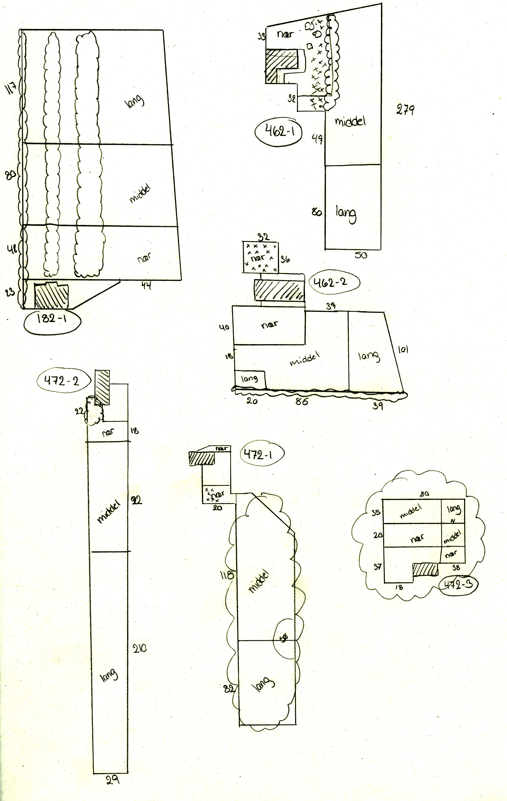
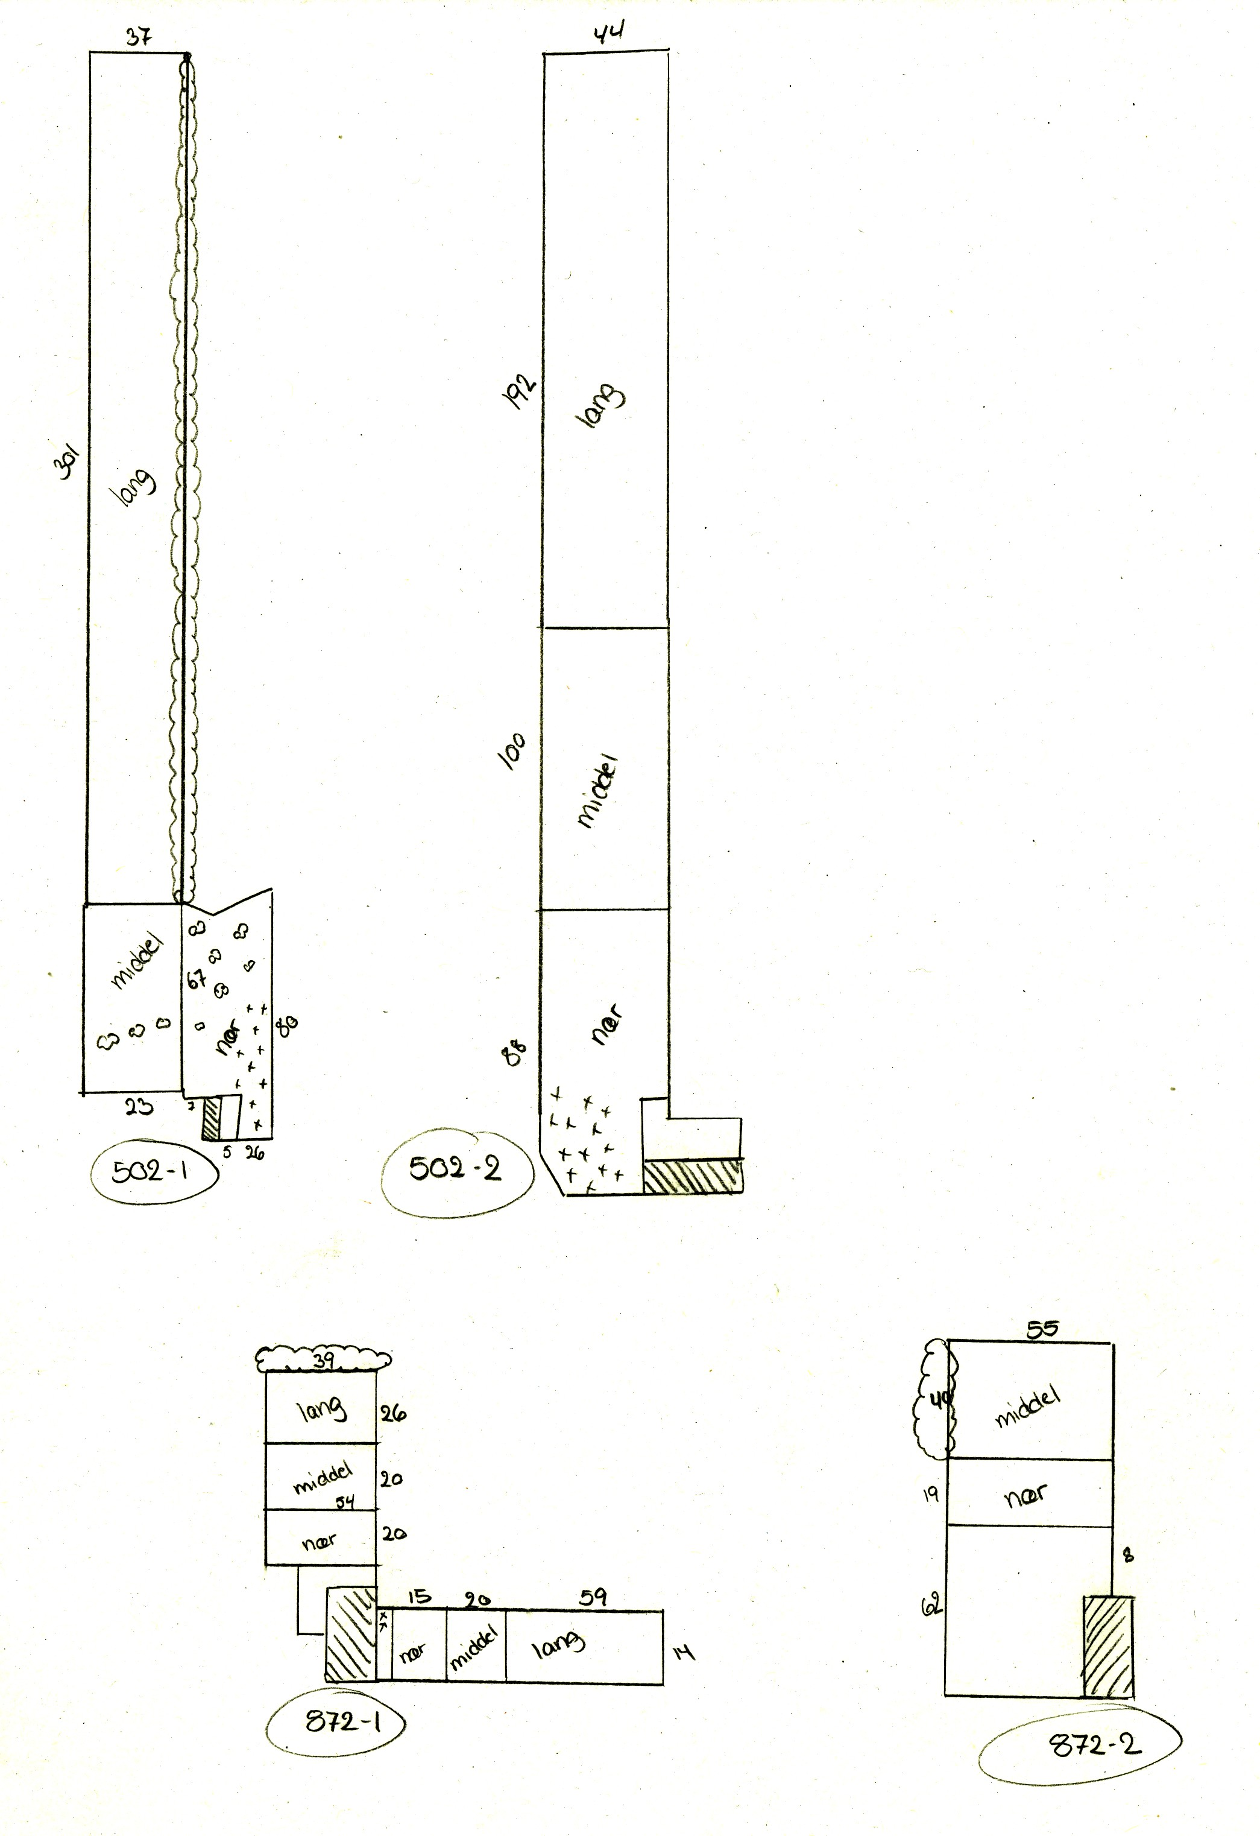

6.7 Indeklima

Dataloggere ophængt i alle stalde har hver 3. time registreret den aktuelle temperatur og luftfugtighed.

Tabel – gennemsnitstemperaturer for alle driftsgrene.
 | 182-1 | 462- | 472-1 | 472-2 | 472-3 | 502-1 | 502-2 | 872-1 | 872-2
forår | 12,9 | 13,4 | 14,8 | 13,7 | 11,7 | 11,2 | 14,1 | 12,1
sommer | 21,5 | 20,5 | 22,3 | 21,6 | 19,7 | 19 | 21,1 | 20,4 | 19,6
efterår | 15 | 14,2 | 15,9 | 14,9 | 13,2 | 10,9 | 16,2 | 13,3 | 11,3
vinter | 9,3 | 9,3 | 10,6 | 8,5 | 6,2 | 4,4 | 11 | 6,7 | 6,9

Tabel – gennemsnitsluftfugtighed for alle driftsgrene.
 | 182-1 | 462- | 472-1 | 472-2 | 472-3 | 502-1 | 502-2 | 872-1 | 872-2
forår | 70 | 75 | 70 | 71 | 72 | 68 | 70 | 73
sommer | 70 | 72 | 70 | 69 | 71 | 73 | 73 | 72 | 75
efterår | 73 | 77 | 73 | 73 | 76 | 81 | 73 | 74 | 77
vinter | 76 | 83 | 79 | 79 | 79 | 84 | 77 | 79 | 77

